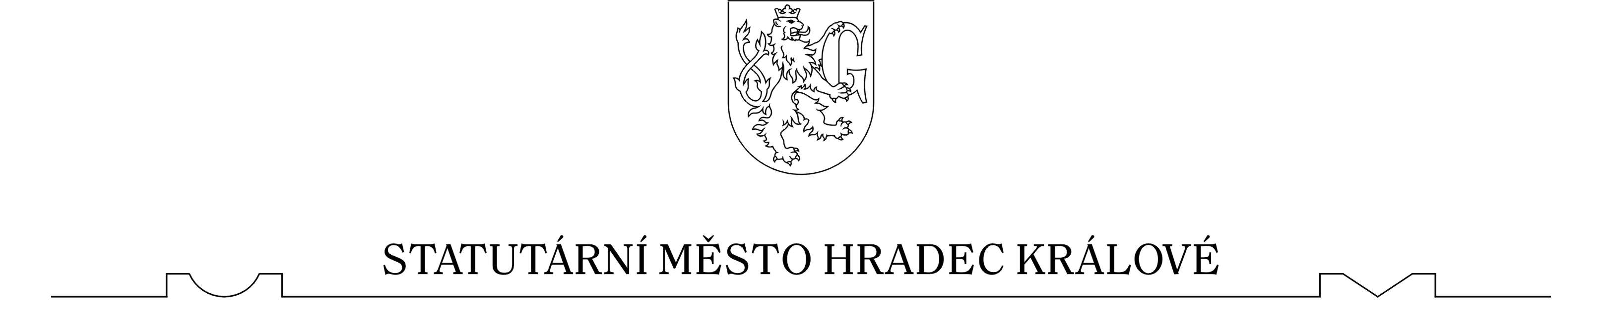

## **Obecně závazná vyhláška města Hradec Králové č. 1/2016**

kterou se mění obecně závazná vyhláška Statutárního města Hradec Králové č. 3/2015, o nakládání s komunálním a stavebním odpadem a o systému komunitního kompostování

Zastupitelstvo města Hradec Králové se na svém zasedání dne 29. 3. 2016 usneslo vydat na základě ustanovení § 17 odst. 2 a § 10a odst. 2 zákona č. 185/2001 Sb., o odpadech a o změně některých dalších zákonů, ve znění pozdějších předpisů a v souladu s  ustanovením     § 10 písm.  d) a § 84 odst. 2 písm. h) zákona č. 128/2000 Sb., o obcích (obecní zřízení), ve znění pozdějších předpisů, tuto obecně závaznou vyhlášku:

#### ****Č****lánek I.

Obecně závazná vyhláška Statutárního města Hradec Králové č. 3/2015, o nakládání s komunálním a stavebním odpadem a o systému komunitního kompostování se mění takto:

V článku č. III. odstavci 11 se třetí věta ruší a nahrazuje takto:

Minimální doporučený dostatečný objem sběrné nádoby pro směsný komunální odpad je 30 litrů na osobu a 2 týdny.

#### ****Č****lánek II.

Tato obecně závazná vyhláška nabývá účinnosti patnáctým dnem po dni jejího vyhlášení.

MUDr. Zdeněk Fink   
primátor města

Milan  Jaroš  
náměstek primátora